«Россети Кубань» отремонтировала 850 км ЛЭП в адыгейском энергорайоне

Пресс-релиз
20.07.2020

Энергетики Адыгейского филиала «Россети Кубань» повысили надежность работы воздушных линий электропередачи в ходе подготовки энергообъектов к осенне-зимнему периоду. Специалисты отремонтировали свыше 850 км линий электропередачи высокого и низкого напряжения в восьми административных районах Краснодарского края и Республики Адыгея.
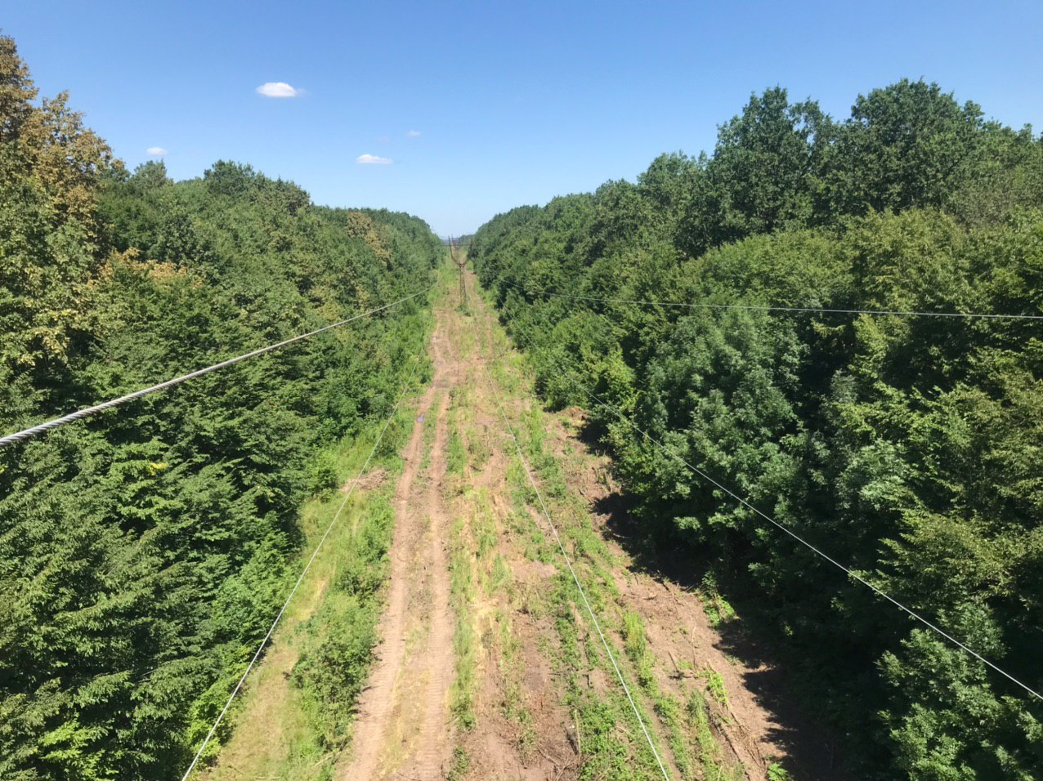
При подготовке энергообъектов к сезону пиковых нагрузок сотрудники Адыгейских электросетей выполнили ремонт 104 км воздушных линий электропередачи 35-110 кВ и 747 км ЛЭП 0,4-10 кв. Специалисты заменили свыше 13 тыс. изоляторов, 11 км грозозащитного троса, расчистили от растительности 236 га просек воздушных линий электропередачи и установили порядка 700 птицезащитных устройств.
Изоляторы из закаленного стекла, установленные энергетиками, имеют эксплуатационные и технические преимущества: повышенную механическую прочность, устойчивость к перепадам температур и воздействию внешней среды. Птицезащитные устройства, в свою очередь, предохраняют гирлянду изоляторов от повреждений, а птиц – от поражения электрическим током.
Грозозащитный трос позволит обеспечить бесперебойность работы воздушных линий электропередачи в период непогоды. А расчистка трасс ЛЭП от древесно-кустарниковой растительности значительно снизит вероятность возникновения технологических нарушений в электросетях из-за механических повреждений.
– Подготовка энергообъектов к зиме идет с опережением графика. В связи с высокими летними температурами воздуха время проведения ремонтных работ перенесено на более ранние часы: с 6.00 до 13.00, исключая работы по неотложным заявкам, – отметил директор Адыгейского филиала «Россети Кубань» Рустам Магдеев.
Адыгейский филиал «Россети Кубань» обеспечивает электроэнергией восемь муниципальных образований Кубани и Адыгеи: Майкопский, Гиагинский, Шовгеновский, Кошехабльский и Красногвардейский районы и город Майкоп, а также Белореченский и Апшеронский районы Краснодарского края с общей численностью населения свыше 520 тыс. человек.
«Россети Кубань» (маркетинговый бренд ПАО «Кубаньэнерго») отвечает за транспорт электроэнергии по сетям 110 кВ и ниже на территории Краснодарского края и Республики Адыгея. Входит в группу «Россети». В составе энергосистемы 11 электросетевых филиалов (Краснодарские, Сочинские, Армавирские, Адыгейские, Тимашевские, Тихорецкие, Ленинградские, Славянские, Юго-Западные, Лабинские, Усть-Лабинские). Общая протяженность линий электропередачи достигает 90 тыс. км. Площадь обслуживаемой территории – 83,8 тыс. кв. км с населением более 6 млн человек. «Россети Кубань» – крупнейший налогоплательщик региона. Телефон горячей линии: 8-800-100-15-52 (звонок по России бесплатный).
Компания «Россети» является оператором одного из крупнейших электросетевых комплексов в мире. Управляет 2,35 млн км линий электропередачи, 507 тыс. подстанций трансформаторной мощностью более 792 ГВА. В 2019 году полезный отпуск электроэнергии потребителям составил 763 млрд кВт·ч. Численность персонала группы компаний «Россети» - 220 тыс. человек. Имущественный комплекс ПАО «Россети» включает 35 дочерних и зависимых обществ, в том числе 15 межрегиональных, и магистральную сетевую компанию. Контролирующим акционером является государство в лице Федерального агентства по управлению государственным имуществом РФ, владеющее 88,04 % долей в уставном капитале.

Контакты:
Дирекция по связям с общественностью ПАО «Кубаньэнерго»
Тел.: (861) 212-24-68; e-mail: sadymva@kuben.elektra.ru

